试卷编辑简易讲稿

2009-10-12 张顺均

原则：整齐美观

操作方式：

一、页面设置（纸张为A4）
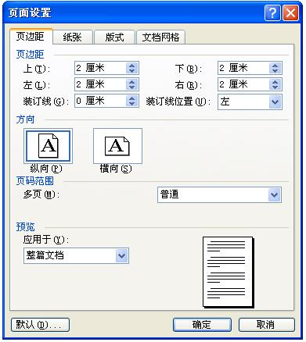

二、插入页眉/页码

三、四个统一：
  - 字体统一 中文字体为宋体 ，英文字体为Times New Roman （简便方法：直接全选文本后设置为英文字体就可以了。）
  - 字号统一 一般文本使用小四或五号，标题使用字体稍大（如小三）。
  - 颜色统一 使用自动颜色（黑色）
  - 间距统一 右键打开——段落 如下图所示：
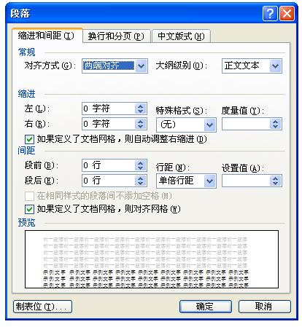

三、两个整齐
1、选项的整齐
表格法： (五列N行)
21. | A | B | C | D
22. | A | B | C | D
23. | A |  | B
 | C |  | D

TAB 法

21. A B C D
22. A B C D
23. A B
C D

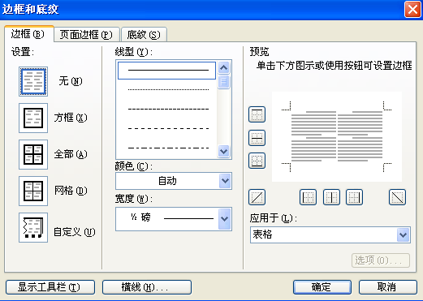

2、填空题的整齐
先空两（三）格，输入题号，再空两（三）格，最后选择这部分加下划线。 定好一个之后复制到要用的地方。
21 22 23 24 25 26 27

